|  |  |
| --- | --- |
| 文档编号 | S18081501 |
| 文档版本 | V1.0.0 |
| 文档负责人 |  |
| 文档名称 | 产品研发管理规范 |

产品研发管理规范

2018-08-15

目录

第1章 文档记录 4

第2章 引言 5

2.1 背景 5

2.2 目标读者 5

2.3 名词解释 5

2.4 文档约定 5

第3章 总体设计 6

3.1 总体交互逻辑 6

3.1.1 业务1 6

3.2 关键流程 6

3.3 规则处理 6

第4章 数据库设计 7

4.1 XX表 7

第5章 模块设计 8

5.1 XXX 8

5.1.1 XXX 8

第6章 安全设计 9

6.1 XXX 9

6.1.1 XXX 9

第7章 模块分工 10

第8章 外部联调 11

8.1 联调业务 11

8.1.1 xxx接口 11

8.2 上线准备 11

# 文档记录

|  |  |  |  |
| --- | --- | --- | --- |
| 版本号 | 日期 | 说明 | 作者 |
| V1.0.0 | 2015-09-07 | 初始版本 | Tinnfy Lee |
|  |  |  |  |
|  |  |  |  |

# 引言

## 背景

## 目标读者

产品经理、UI设计师、开发人员、测试人员

## 原则

* 项目或需求所有参与人员目标统一。以业务目标为统一目标。
* 积极主动、高效地快速迭代产品功能，以响应和推动市场。

少会议；会议要聚焦、高效，控制在45分钟内。

## 系统要求

* 无资金风险
* 系统稳定性（可交易）：99.95%

## 名词解释

|  |  |
| --- | --- |
| 名词 | 解释说明 |
|  |  |
|  |  |
|  |  |
|  |  |

## 文档约定

1、是否必填项说明

|  |  |  |
| --- | --- | --- |
| 选项 | 全称 | 说明 |
| M | Mandatory | 必填 |
| C | Conditional | 有条件必填 |
| O | Optional | 可选项 |

# 团队管理&培养

## 新员工

|  |  |
| --- | --- |
| **工作项** | **工作说明** |
| **导师制** | 新人入职第一天，HR介绍工员给其导师，导师对试用期的工作和职业规范进行指导 |
| **入职前5个工作日计划** | 导师第一天给出新人的5个工作日具体日工作内容 |
| **入职5个工作日工作总结** | 5个工作日后，安排新人进行入职后的工作总结，主要包含：工作业绩、贡献、体现的能力、工作的发现的问题和解决方式。  新人提前准备PPT  参与人：导师、PL、总监 |
| **一月述职** | 入职满一个月后进行一个述职。  新人提前准备PPT  述职内容：工作业绩、在工作中体现的能力、未来6个月的规划  参与人：导师、PL、其他组PL（1人）、非研发组PL(1人)、总监 |
| **工转正答辩** | 新员工在转正前进行一个答辩。  新人提前准备PPT  内容：工作业绩、工作能力体现（以2到3个重点的项目分析阐述如何完成工作目标的）、工作体会、未来1年的规划  参与人：导师、PL、其他组PL（1人）、非研发组PL(1人)、总监 |
| **工作日报** | 员工每日结束工作时对当日工作进行简单总结，对明日工作进行规划。参考《工作日报》模板。 |

## 培训

|  |  |  |
| --- | --- | --- |
| **培训项** | **目标对象** | **说明** |
| 技术培训 | 所有开发人员 | 每月2次 |
| 产品培训 | 开发、测试和产品 | 每月1次 |
| 业务/政策培训 | 开发、测试和产品 | 每月1次 |

## 工作报告

|  |  |  |
| --- | --- | --- |
| **培训项** | **格式** | **说明** |
| 会议记要 | 主题  会议时间  地点  参与人  内容，事项责任人，完成时间 | 每次会议都要出会议要，会议中达成的结论需要同步 |
| 日报 | 见模板 |  |
| 晨会 | 见模板 |  |
| 项目日会 | - | 沟通同步项目进展 |
| 周报 | 见模板 | PL每周五写周报 |

# 产品研发流程

## 产品需求研发流程

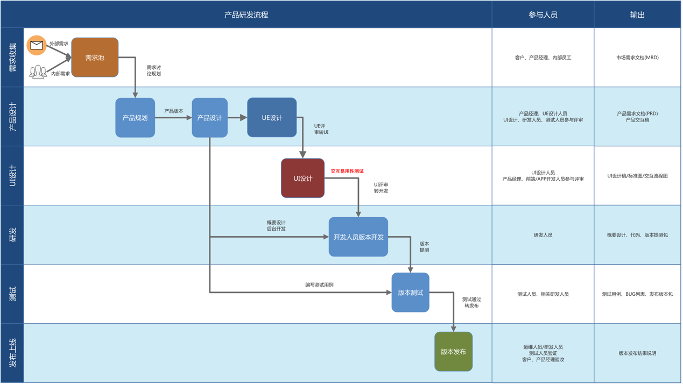

需求来源主要分为两类：内部和外部。内部主要是公司内部用户的需求、产品经理的产品规划、内部团队的创新、内部的优化调整等。外部主要是渠道、商户、市场推广人员市场反馈。

市场需求需要提供MRD（Market Requirement Document）。主要用于后续阶段人员对需求的理解是同源的。防止产品经理对市场需求理解错误，研发人员直接按产品设计开发，最终导致投入人力后产品无法满足用户述求。

为提高效率，产品设计完成后，UI设计和研发的概要设计、测试用编写可同时进行。

UE的设计当前未设定专业人员，由产品和UI分别承担，UI设计主负责UE设计。

## 产品研发环节

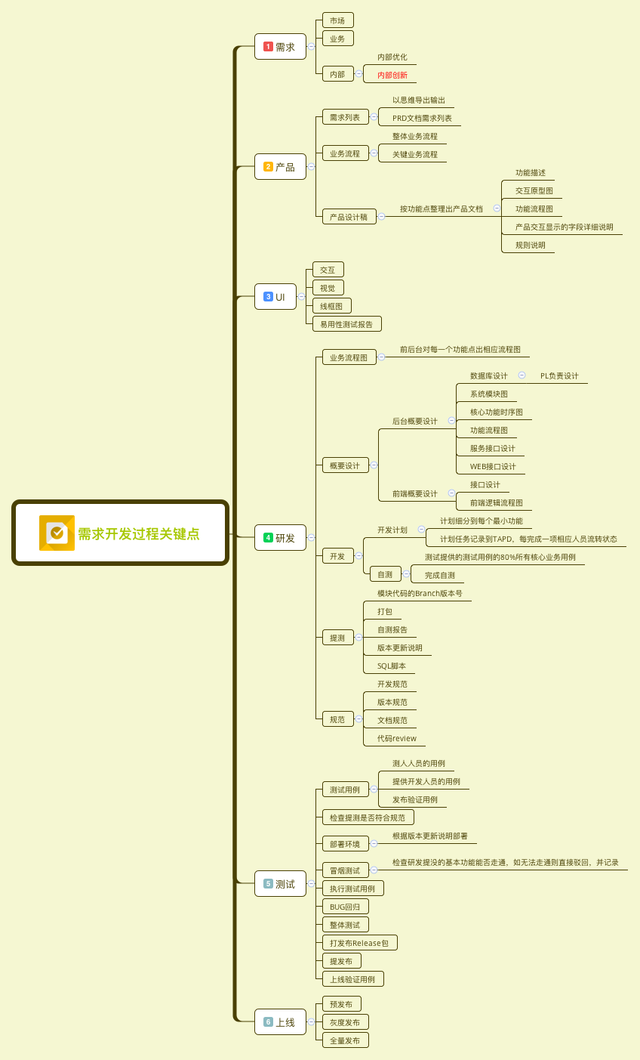

### 产品设计

根据需求来源，分析拆解出相应的产品功能，在PRD文档中输出产品功能列表。

对整体的业务流程需要有清晰的业务流程图。有特定规则的功能，需要清晰描述出产品的业务规则，例如图片上传需要规定上传的图片格式、大小、尺寸等信息。

### UI设计

UI设计需要按照设计规范（如果未定规范的则先沟通确定规范）进行设计，避免同一系统中各种按钮表格等风格迥异。

UI设计的输出必须要有UI设计源稿、标注图、交易线框图。

所有UI设计稿要进行一个易用性测试，用于验证交互设计是否合理、易用。

### 开发

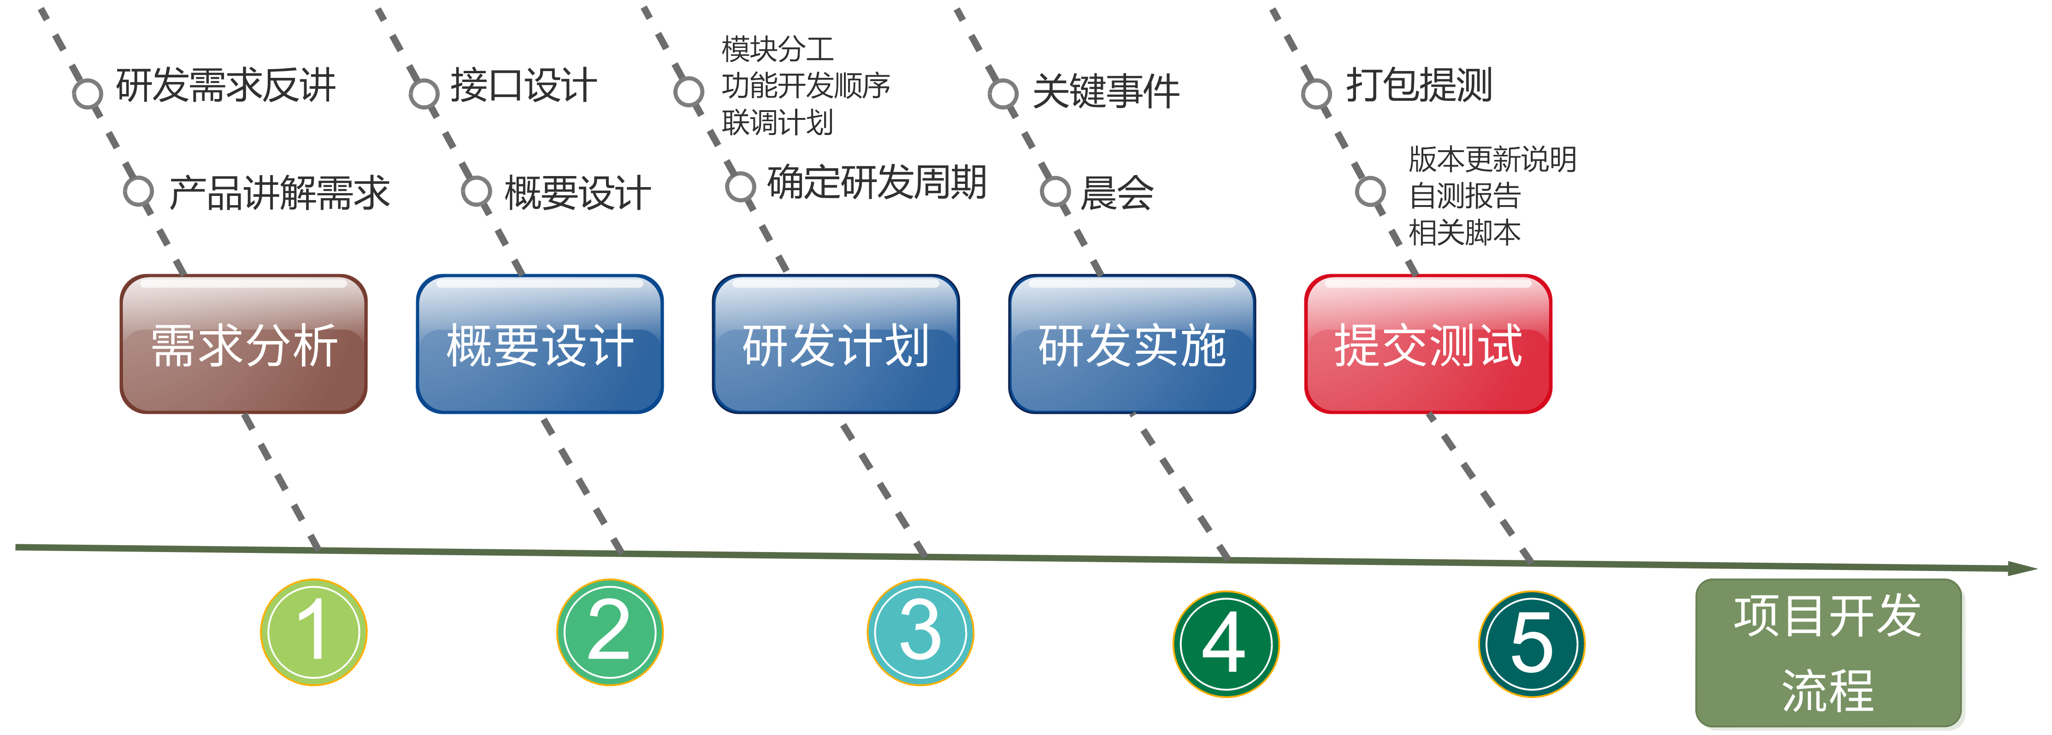

研发在获得产品需求后进入编码前需要进行完善的设计工作：业务流程处理逻辑、接口设计、数据库设计。前端开发人员和后台开发人员都进行概要设计的工作。

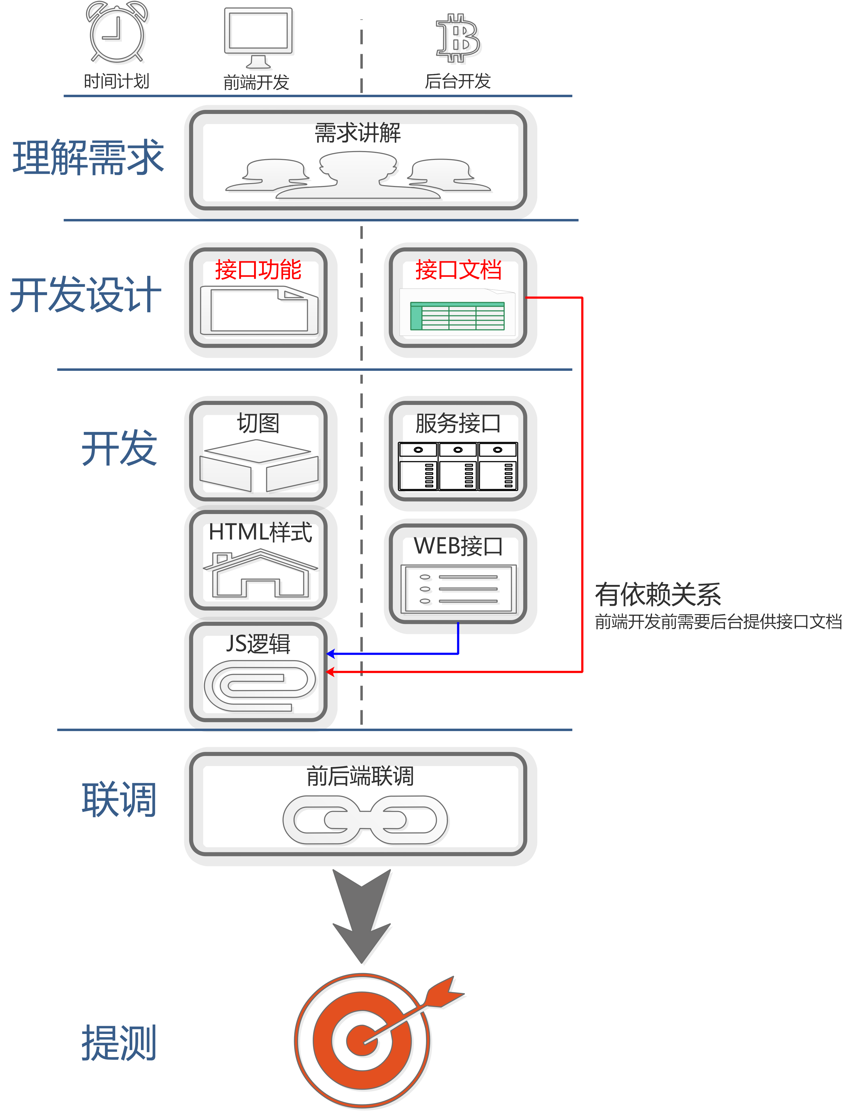

在开发过程中，相同的需求需要前端开发人员和后台开发人员配合完成的，需要根据业务操作流程将开发计划顺序细化到接口，这样便于前后端联调。一定在双方业务逻辑开发完成后之后再联调，不要边开发边联调。因此需要各开发人员保证所开发的接口功能是自测完备的。

### 测试

测试人员在接收到产品PRD文档后，进行测试用例的设计。用例设计完成后需要团队内部评审。用例中需要标记开发必须验证的用例，要求开发提测时必须提供自测报告，自测报告中被标记的用例必需要验证通过。

测试人员在正式测试前需要进行一次冒烟测试，保证部署和基础的功能顺利走通。对研发提测不合格的拒回开发重新提测，同时需要在TAPD上记录。

在转发布前需要提供上线验证用例。

### 版本发布

## 紧急版本

# 项目管理

## 项目迭代流程

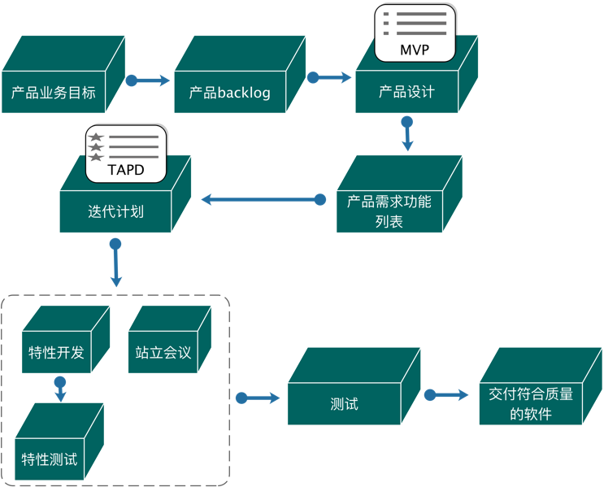

**产品业务目标**：确定此次产品需要满足的业务目标，让产品、UI、开发、测试达成统一共识。例如满足市场什么述求；满足什么用户什么业务功能；满足系统什么性能指标等。

**产品backlog**：产品的待办列表。以用户Story的形式粗粒度的描述需求。Backlog需要有一个优先有排序。排序第一个维度是**商业价值**（为什么需要这个功能，这个功能带来什么样的价值）；第二个维度是功能依赖，后面的功能依赖前面的功能时，被依赖的功能优先级更高。

**产品设计**：产品根据优先级和MVP（Minimum Viable Product，最小化可行产品）来规划产品迭代。保证一个迭代完成的功能是上线后可使用的。

质量的标准：是否完成业务目标？上线后BUG数量？

## 产品项目管理

人员：产品经理

职责：产品版本划分；产品版本进度跟踪；产品版本的质量跟踪

工作内容：产品需求功能的拆解，和产品迭代版本规划；每日结束项目相关参与人员的站立会议（15分钟时间），每个人员同步项目的进展与问题；测试完成时软件的质量验收；产品功能的同步（同步给市场人员）。

人员：UI设计师

职责：产品交互设计；产品UI设计；同类产品或相似功能的UI分析

工作内容：根据目标客户的角色设计系统功能的产品交互；设计产品UI，输出UI视觉稿、UI交互线框图和UI标注图。

## 开发项目管理

人员：项目开发负责人/ PL

职责：团队人员工作子任务划分；子任务的进度跟踪；团队内部配合协调；所需资源的协调

工作内容：主导开发的概要设计；软件代码的评审组织；软件代码的编写&自测。

人员：项目团队所有开发人员。

职责：产品功能的开发实现。

工作内容：所负责功能的概要设计；软件代码的编写&自测。

## 测试项目管理

人员：项目测试负责人/PL

职责：整体项目的进展跟踪；产品质量的监控；测试子任务的划分；子任务的进度跟踪；团队内部配合协调；所需资源的协调。

工作内容：主导项目的测试人员测试用例的编写；测试用例的评审；测试BUG的进展跟踪；软件质量的跟踪；项目结束后的软件测试和质量分析，输出简报。

人员：项目团队所有测试人员

职责：测试用例的编写；软件测试工作。

工作内容：负责测试用例的编写；上线验证的功能checklist；测试BUG的跟踪。

# 规范

## 产品设计规范

## UI设计规范

## 开发规范

### 版本规范

### JAVA编码规范

### 数据库设计开发规范

### JS编码规范

### Android APP编码规范

### IOS APP编码规范

### .NET编码规范

### Python编码规范

## 测试用例规范

# TAPD规范

## XXX

### XXX

|  |  |  |
| --- | --- | --- |
| 需求/任务命名规范 | 角色 | 说明 |
| **一级需求标题** | | |
| 需求名称 | PL/产品经理 | 例如:支付通优化一期 |
| **二级任务** | | |
| TEST_需求名称_XXX | 测试人员 | 测试的任务 |
| OPS_需求名称_XXX | 运维人员 | 运维的任务 |
| UI_需求名称_XXX | UI设计 | UI设计的相关任务文档 |
| PRD_需求名称_XXX | 产品经理 | 产品设计文档 |
| MRD_需求名称_XXX | 产品经理 | 市场需求分析文档 |
| DOC_需求名称_XXX | 通用 | 特殊的需求相关一些文档梳理类任务 |
| DEV_需求名称_XXX |  |  |
| **三级任务** | | |
| WEB_[H5/WXAPP/PC]_XXX | 前端开发人员 | WEB_H5为前端H5的开发任务  WEB_PC为PC端的开发任务，如管理后台 |
| APP_ANDROID_XXX |  |  |
| APP_IOS_XXX |  |  |
| SVC_XXX | 后台开发人员 | WEB接口层或服务层的开发任务 |
| BATCH_XXX | 后台开发人员 | 批处理的开发任务 |
| **其他** | | |
| 项目名_文档标题_日期 | 所有人 | 上传文档命名格式，如：线下充值_原型图会议纪要_20171224 |